 | فرم درس آموزی رویدادهای HSEE |  |  |  | کد 17-27-95  تاریخ انتشار: 1/8/95
 | رویدادهای ناگوار |  | رویدادها و تجربیات موفق
 | عنوان درس آموزی : آشنايي با خطرات افروختن آتش در محوطه
تشریح رویداد |  |  | 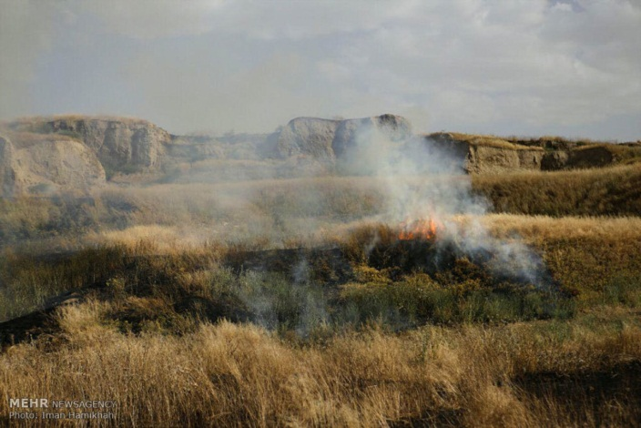
جمع آوري ضايعات در محوطه واحد صنعتي و امحا:
با آتش زدن ضايعات موجب گسترش آتش و سرايت به برگهاي خشك و فضاي سبز باعث ايجاد خطر و سرايت به انبار شده كه با اقدام به موقع مانع از خسارت جدي گرديه اند.
درخت آنالیز علت - پیامد
پیامد های رویداد | تجزیه و تحلیل عوامل بروز رویداد | علت اولیه | علل میانی | علل ریشه ای
انسانی :  _ |  | آتش و سرايت آن از ضايعات به سمت انبار | - عدم آگاهي كارگران نسبت به خطرات احتمالي ناشي از ضايعات انباشته شده.  - عدم سيستم مناسب به منظور كنترل انباشت ضايعات | - نبود دستورالعمل درخصوص توقف انباشت ضايعات  - ضعف سيستم مديريت HSE در خصوص شناسايي به موقع مخاطرات و عدم آموزش كارگران براي واكنش در شرايط اضطراري
زیست محیطی:

آسيب جزئي به فضاي سبز
محصول و تجهیزات :

_
راهکارهای فنی پیشنهادی |  |  | درس آموخته و پیام های کلیدی
- آموزش كاركنان در خصوص نحوه اطفاء حريق و اقدام مناسب در شرايط اضطراري  - استفاده از سيستم هاي صوتي اعلان حريق جهت آگاهي به موقع و سريع از وقوع آتش سوزي  - حتي الامكان از انباشت بيش از حد ضايعات از نقاط متحمل به خطر مخصوصاً تابلوي برق جلوگيري نمايند.  - چيدمان كپسولهاي اطفاء حريق متناسب با نوع مواد قابل اشتعال در هر كارگاه |  |  | براساس ماده 2 آئين نامه پيشگيري و مبارزه با آتش سوزي در كارگاهها(وزارت كار تعاون و رفاه اجتماعي):  كليه كارگاهها بايد داراي وسايل تجهيزات كافي پيشگيري و مبارزه باآتش سوزي بوده و در تمام ساعات شبانه روز اشخاصي را كه از تعليمات لازم بهره مند و به طريقه صحيح استعمال وسايل و تجهيزات مربوطه آشنا باشند در اختيار داشته باشند.
تهیه و تدوین : دفتر HSEE شركت شهركهاي صنعتي استان مازندران

